Развитие фонематического восприятия у детей
с тяжелыми нарушениями речи (общее недоразвитие речи)
посредством игровых технологий
(Методическая разработка для учителей – логопедов
и воспитателей групп компенсирующей направленности)

Еременко Татьяна Ивановна, учитель-логопед
МБДОУ ДСКВ №36 пос. Октябрьский МО Ейский район
Краснодарский край
Предисловие

Материалы данной методической разработки представляют собой методическое пособие для использования в коррекционной деятельности учителя – логопеда и воспитателей групп компенсирующей направленности.
Разработка включает теоретические положения, раскрывающие существенные точки зрения на развитие фонематического слуха, фонематического восприятия у детей с общим недоразвитие речи (далее ОНР) в системе коррекции речи детей дошкольного возраста, а также представлены практические материалы. Умение слышать в речевом потоке и выделять из него отдельные звуки должно быть сформировано у детей дошкольного возраста. Сформированность этого умения позволит создать необходимые предпосылки для обучения грамоте и поможет предотвратить возможные нарушения в письменной речи при переходе в первый класс, тем самым, обеспечивается преемственность в обучении и взаимосвязь со следующей ступенью системы образования в соответствии с ФГОС ДО.
Представленные материалы основаны на многолетнем опыте работы педагога, они помогут с наименьшими затратами подготовиться к коррекционному занятию по развитию звукопроизношения и подготовке к обучению грамоте.
Материалы направлены на формирование правильного звукопроизношения, освоение детьми коммуникативной функции языка в соответствии с возрастными нормативами, расширение словаря и развитие логики мышления, расширение кругозора.
Пояснительная записка
Основная цель деятельности учителя - логопеда заключается в формировании у детей всех сторон речи. Многократное повторение речевого материала, необходимое для закрепления правильного речевого высказывания, требует обширного наглядного материала, большого количества дидактических и игровых пособий, ведь повторения одних и тех же слов утомляет не только ребенка, но и взрослого. Поэтому логопеду приходится придумывать, как и чем разнообразить занятия, чтобы отрабатываемый материал не наскучил ребёнку, был для него интересен. Только положительная мотивация будет способствовать эффективной работе и приведет, впоследствии, к положительному результату.
В группе компенсирующей направленности в соответствии с профилем образовательная область «Речевое развитие» выдвинута на первый план. Коррекционное направление работы является приоритетным, так как целью его является выравнивание речевого и психофизического развития детей. ОНР – это различные сложные речевые расстройства, при которых у детей с нормальным слухом и сохранным интеллектом нарушено формирование всех компонентов речевой системы, относящихся к звуковой и смысловой стороне.
Коррекционная работа направлена на оказание детям квалифицированной помощи в освоении адаптированной основной общеобразовательной программы (АООП). В нашем ДОО она разработана в соответствии с Федеральным Законом «Об образовании в Российской Федерации» от 29.12.2012г.№ 273-ФЗ и приказом Министерства образования и науки Российской Федерации от 17.10.2013г. №1155 «Об утверждении федерального государственного образовательного стандарта дошкольного образования» (ФГОС ДО); с учетом «Комплексной образовательной программы дошкольного образования для детей с тяжелыми нарушениями речи (общим недоразвитием речи) с 3-7 лет» Н.В. Нищевой.
Выбор методической темы обоснован важностью и главной ролью, отведенной в программе, развитию фонематическим процессам (восприятию и представлению). Фонематическое восприятие – первая ступень, двигающая к овладению грамотой, а звуковой анализ – это вторая ступень. Важнейшей предпосылкой для правильного обучения грамоте является умение слышать каждый отдельный звук в слове, отделять его от рядом стоящего звука, знать из каких звуков состоит слово.
Обоснование выбора темы объясняется еще и тем, что долгое время ученые считали, что фонетика опирается исключительно на артикуляцию. Единственным источником коррекции дефектов произношения считалась речевая моторика. О ведущей роли артикуляции в коррекции нарушений устной речи мнение многих ученых и практиков-логопедов сохранилось в логопедии до сегодняшнего дня. Анализ источников показывает, что понимание самого понятия «фонематическое восприятие», его сущности, роли в коррекционном процессе встречаются разночтения, путаница в теории и ошибки в логопедической практике. Часто развитию фонематического восприятия ошибочно отводится второстепенная роль, не задумываясь, что именно эти нарушения влияют на формирование всех составляющих речевой системы ребенка.
Обращение к обозначенной теме продиктовано тем, что детей с ОНР обязательно нужно учить слышать и различать фонемы родного языка в потоке речи, потому что у них всегда наблюдается несовершенство слухового внимания и зрительного восприятия, мышления и памяти. Обследование детей 5лет показывает основные затруднения и нарушения в речи. Они не различают на слух фонемы родного языка, часто допускают различные ошибки при воспроизведении слов, особенно сложной звуковой структуры, сокращают или увеличивают количество слогов в словах, переставляют слоги местами, переставляют согласные звуки соседних слогов. Узнавание звука в ряду слов оказывается слишком сложным для них. Не все дети справляются с заданием на опознание правильного и искаженного звучания слов. Многие неправильно определяют звучание фраз при произнесении слов-паронимов, хотя произношение звуков было им доступно.
Эти проблемы указывают на низкий уровень развития речи, связанный с несформированностью фонематического восприятия. Дошкольников нельзя оставить без своевременной помощи. Дефектам фонематического восприятия надо придать первостепенное значение и выстроить коррекционную работу методически грамотно, вести в системе и в постоянном режиме. Игровые технологии позволят тренировать навык у ребенка в занимательной форме и довести его до совершенства.
На начальном этапе целесообразно привлекать внимание ребенка к устной речи. На следующем этапе детей педагог учит сопоставлять одинаковые звуковые комплексы по мелодике и займется сопоставлением слов. На этом этапе формируем представление о фонематическом восприятии на звуках раннего онтогенеза. Далее следует работа на сопоставление слогов. Это более сложная деятельность для ребенка с ОНР. А завершает навык формирования фонематического восприятия работа над сопоставлением звуков, что является самым трудным и сложным, но очень важным в коррекции. Теперь можно приступить к постановке звука речи, так как эффективная коррекция речевых нарушений у детей с ОНР возможна только при опережающем обучении фонематическому восприятию. На первое место ставим способность ребенка воспринимать фонему, а только потом приступаем к постановке звука.
В коррекционном процессе тема по формированию фонематического восприятия у дошкольников с тяжелыми нарушениями речи (ОНР) является актуальной на сегодняшний день.
Актуальность и педагогическая целесообразность материалов разработки заключается в том, что нарушение слухового внимания, фонематических процессов, звуковой и слоговой структуры слов являются одними из диагностических показателей системных нарушений речи у детей при ОНР. Они являются сложными в коррекции и сохраняются в речи ребенка долго. Нужно обладать определенным методическим багажом, чтобы правильно проводить работу по формированию фонематического восприятия, тем самым в дальнейшем избегая ошибок в этом очень важном вопросе.
Новизна материалов методической разработки заключается:
- в организации систематической работы по осуществлению коррекционной деятельности по развитию фонематического восприятия с использованием игровых технологий, которые помогают переключить внимание ребенка, поддерживают интерес к упражнению и побуждают к активной речевой деятельности, не нарушая здоровья ребенка и режим обучения;
- в результативности использования индивидуального подхода к решению проблемы с учетом психологических особенностей ребенка с ОНР;
- в разработке и апробации новых игровых упражнений с учетом психовозрастных особенностей воспитанников.
Для создания заинтересованности и активности детей используются игровые формы работы со сказочными персонажами, с опорными наглядными пособиями, с символами звуков, с небольшими стихами и рифмовками. Игры и забавные четверостишья позволят сформировать у детей умение слышать и выделять из небольшого текста слова, отличающиеся друг от друга одним звуком – один из первых и очень важных этапов работы по формированию фонематического слуха.
Игровые приемы оказания помощи сказочному персонажу, подражание голосовым звукам и др. мотивируют дошкольников быть внимательными и активно участвовать в речевой деятельности, что позволяет тренировать фонематическое восприятие в простой и доступной форме.
Представленные материалы созданы для методического сопровождения коррекционно-образовательного процесса и оказания методической помощи логопедам в грамотном построении коррекционного занятия.
Развитие фонематического восприятия считается главным и самым важным, без преувеличения, процессом во всей логопедической работе, он лежит в основе нарушений всех компонентов речи (фонетики, лексики, грамматики).
Недооценка роли фонематического восприятия в логопедической практике – это частая причина неудач в коррекции речи.
Вот этим подходом отличается данная работа от других.
Цель данной методической разработки - повышение мотивации к процессу обучения, максимальная коррекция речевых расстройств, формирование фонематического восприятия у дошкольников с тяжелыми нарушениями речи (ОНР) посредством игровых технологий.
Задачи:
Использование материалов данного пособия направлено на решение следующих задач:
- коррекция звукопроизношения (при автоматизации и дифференциации звуков, для развития фонематического слуха и восприятия);
- формирование лексико-грамматической стороны речи (формирование словообразовательных и словоизменительных компетенций);
- формирование связной речи (составлении предложений по опорному слову-картинке);
- развитие познавательных процессов (зрительной памяти, логического мышления, восприятия, внимания);
- развитие мелкой моторики.
Упражнения, игры, предлагаемые дошкольникам, помогают не только устранять речевые нарушения, но и способствуют формированию внимания, памяти, повышают работоспособность, активизируют мыслительные операции. Использование полюбившихся детям игровых приемов благотворно влияет на эмоциональное состояние детей, поддерживается интерес к занятиям, формируется произвольное внимание при работе с предлагаемым материалом.
Основная часть
В теории и практике логопедии нет однозначного ответа на вопрос, с чего начинать коррекцию речи.
Многие педагоги начинает коррекционную работу с ребенком с артикуляции и артикуляционной гимнастики, говорят ребенку о положении языка, применяет логопедические зонды. Они ставят на первое место в коррекции постановку звука.
Однако практика логопедической работы показывает, что такой подход неправильный. Ошибки у детей с ОНР происходят от того, что страдают механизмы фонематического восприятия, процессы узнавания фонемы, слуховой самоконтроль за собственной речью и механизмы управления речевыми движениями.
Коррекция нарушений фонематического восприятия должна начинаться с развития фонематического слуха и фонематических процессов.
Логопед начинает развивать слуховое внимание, в играх учит слышать и различать природные шумы, музыкальные звуки, звуки речи.
Игра 1. «Угадай, что звучит?»
Цель: угадать, какой музыкальный инструмент звучит.
Перед ребенком выставлены погремушки, барабан, дудочки. Закрыв глаза, послушай и угадай, какой музыкальный инструмент звучит?
Игра 2. «Угадай, что звучало?»
Цель: сравнение природных шумов.
Ход игры: закрой глаза, послушай и угадай, что звучало (шум воды, шелест листьев, звон ложек).
В этих играх нет фонем. Надо понимать, что когда мы сравниваем шумы, музыкальные инструменты, они не относятся к фонематическому восприятию. Этот раздел коррекционной работы называется «Слуховое внимание».
Термин «Фонематическое восприятие» касается только восприятия фонем, т.е. звуков речи.
Надо хорошо себе представлять, что для развития слухового внимания не активизируется речевое полушарие. Работа над развитием слухового внимания проводится, чтобы исправить произношение или дефекты речи у детей, которые не сопоставляют элементарные звуки речи.
Например, ребенок с ОНР (I уровень) не различает гласные звуки речи [о] - [у], [и] - [ы] или ребенок с ОНР (II уровень) не различает согласные звуки раннего онтогенеза, с таким ребенком надо заниматься развитием слухового внимания.
Если ребенок сопоставляет гласные и согласные звуки раннего онтогенеза, то не надо тратить время на развитие слухового внимания.
Фонематическое восприятие, звуковой анализ и синтез слов формируем у детей с ОНР посредством игр - сами по себе они не разовьются.
Разберем на примерах следующих игр.
Игра 1. «Угадай слово».
Цель: развитие синтеза слов
Ход игры. Логопед произносит слово по звукам, а малыш должен назвать слово. Например: Д О М, У Т К А
Игра 2. «Угадай звук в начале слова»
Цель: определение места звука в словах.
Ход игры. Логопед задает ребенку слово и просит определить позицию заданного звука в слове (в начале слова, в середине слова, в конце слова).
Это самые простые игры на звуковой анализ слова. Звуковой анализ нужен для подготовки детей к грамоте. Мы его производим только на материале вызванных и автоматизированных звуков. Звуковой анализ необходимый этап, чтобы ввести детей в грамоту.
Фонематическое восприятие – это способность уха ребенка уловить эталонное произношение (звук логопеда) и сопоставить свой звук с этим эталоном.
Игра 3. «Угадай правильное слово»
Цель: восприятие звука [с] в начале слова.
Ход игры. Посмотри картинки и внимательно послушай, как взрослый произносит их названия. Если картинка названа правильно, хлопни в ладоши и скажи «Да». Если картинка названа неверно, отрицательно покачай головой и скажи «Нет».
Санки, фанки, шанки
Санки, ханки, тянки
Щанки, санки, танки
В таких упражнениях работает фонематическое восприятие. Если по окончании упражнения ребенок продолжает путать правильные и неправильные названия картинок, логопед таким же образом анализирует произношение других слов с первым звуком [с].
Практикующему логопеду важно уметь определять признаки, по которым можно разграничить понятия «Фонематическое восприятие» и «Звуковой анализ».
II | Дидактический фактор | Фонематическое восприятие в норме, не требует специального обучения. Звуковой анализ всегда требует специального обучения.
III | Порядковый фактор | Фонематическое восприятие – первая ступень в поступательном движении к овладению грамотой. Звуковой анализ – вторая.
IIII | Возрастной фактор | Фонематическое восприятие формируется в период от 7 мес. (при нормальном развитии) или с 1г. до 4 лет. Звуковой анализ формируем в более позднем возрасте.
IIY | Содержательный фактор | Фонематическое восприятие – способность различать звуки речи, чтобы воспроизводить слова устно. Звуковой анализ – способность различать звуки речи, чтобы воспроизводить слова в письменной речи.

Недоразвитие фонематического восприятия у детей старшей группы компенсирующей направленности проявляется в неподготовленности к элементарным формам звукового анализа и синтеза. В группе есть сложный ребенок. Следовательно, начинать работу надо с развития слухового внимания.
Второй этап - развитие фонематического восприятия. Начинать работу следует до вызывания звука, до артикуляции.
Третий этап – звуковой анализ и синтез. К формированию звукового анализа и синтеза приступать можно в 5-6 лет на основе вызванных и автоматизированных звуках речи.
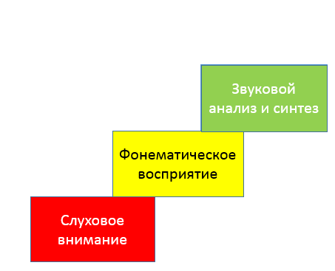
Фонематическое восприятие играет очень важную роль в коррекции всех компонентов языковой системы. Чтобы не допустить ошибку в методике преподавания, надо понять, что лежит в основе нарушения дефекта «общее недоразвитие речи». Начнем со звукопроизношения.
А.Н. Гвоздев считает, что ребенку, чтобы исправить дефекты звукопроизношения, необходимо оценить несовершенство собственной дикции, прежде всего. А для этого нужно фонематическое восприятие.
Двигательный образ звука - артикуляция в сознании ребенка оказывается между двумя звуковыми образами: звуком речи логопеда и своим собственным, утверждал Д.Б. Эльконин. Для этого тоже нужно фонематическое восприятие.
Итак, по мнению классиков логопедии, фонематическое восприятие руководит артикуляцией, следовательно, оно первично.
Важно, чтобы ребенок понимал, куда ему стремиться. Уловив разницу в произношении звука, малыш изменяет артикуляцию и добивается совпадения звучаний, что невозможно без адекватного фонематического восприятия.
Вывод: фонематическое восприятие руководит артикуляцией. Ребенок является соучастником и партнером в коррекционной работе логопеда. При коррекции дефектов звукопроизношения фонематическое восприятие работает троекратно. Ребенок-логопат должен:
- оценить несовершенство собственной дикции;
- уловить разницу между звуком логопеда и своим собственным;
- добиться совпадения произношения своего звука с образцом.
Развитое фонематическое восприятие не разрешает ребенку фальшивить.
Нарушения системы слоговой структуры слова характерны для детей с ОНР. По мнению Д.Б. Эльконина нарушения слоговой структуры опираются на разную сравнительную силу ударного и безударного слогов. Причем здесь уместно подчеркнуть, что ударный слог, не тот, который произносится сильнее, а тот, который логопед утрированно выделяет голосом. Если звук слышится ребенком дольше, то он лучше воспринимается на слух.
«Как считает Т.А. Ткаченко, слоговая структура слова нарушается из-за грубого нарушения фонематического восприятия». Классики логопедии предлагают рассматривать нарушение слоговой структуры слова как следствие глубокого недоразвития фонематического восприятия.
Не дефекты словаря являются причиной ОНР у дошкольников. По мнению Р.И. Лалаевой, овладение грамматическим строем напрямую связано с ориентировкой ребенка в звуковой системе родного языка. Грамматические средства, благодаря которым отдельные слова связываются в предложения, - это их окончания, предлоги. Они в свою очередь образуют в речевом потоке слабые безударные звуковые комбинации.
В случае словообразования мы имеем дело с суффиксами и приставками (морфемами). Их трудности распознавания приводят к аграмматизмам звукового состава слова.
Например: слово «уточка», изменяясь по падежам, принимает разные окончания. Для наших детей эти окончания «размыты», потому что у них серьезные нарушения фонематического восприятия.
Ребенок слышит слово, но воспринимает недостаточно отчетливо. Тому много примеров можно привести их практики. Часто смешиваются слова по звучанию и значению, потому что в словарном запасе ребенка есть похожее по звучанию знакомое слово.
Объяснение слов 5-летними малышами с ОНР:
Мельница – там мыло (мыльница)
Лужайка – там лужа
Вывод: звучание и значение слова оказываются разорванными из-за нарушения фонематического восприятия. Главное – не лексика! Если логопед берет за основу словарь при коррекции ОНР, он идет ошибочным путем.
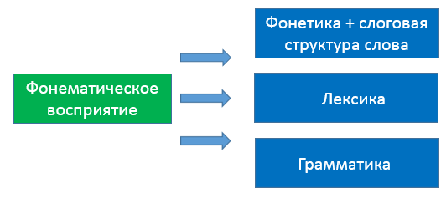
Фонематическое восприятие влияет на успешность овладения грамматическим строем речи, фонетики, грамматики и лексики.
Дефекты речи, если их рассматривать с позиции системного подхода, делятся на две большие группы:
- дефекты фонетической стороны речи;
- дефекты всех компонентов языковой системы (фонетики, лексики, грамматики).
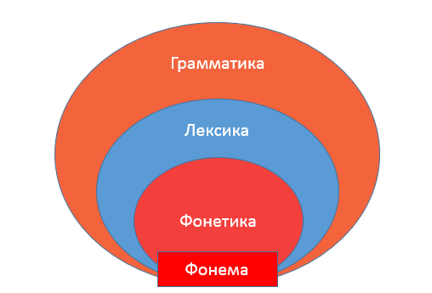

Фонема лежит в основе языковой системы, следовательно, фонематическое восприятие играет ощутимую роль в коррекции всех дефектов речи.
Развитие фонематического восприятия при ОНР изложено в авторской системе Т.А. Ткаченко. Она была утверждена и рекомендована Экспертным советом Министерства образования и науки РФ. Рецензенты Г.В. Чиркина, В.И. Селивёрстов. Данная система доказала свою эффективность на протяжении последних лет в логопедии. Отличительные особенности:
- отдельный звук лишен чувственного восприятия. За словом стоит образ, за отдельным звуком его нет. Сопоставлять звуки детям с ОНР сложно.
- в самом начале подбираем упражнения со звуками раннего онтогенеза. Классики логопедии всегда утверждали, что адекватно ребенок воспринимает только те звуки, которые правильно произносит. Когда научим их сопоставлять, тогда и с трудными звуками будет гораздо легче работать.
Данная система имеет принципиальные отличия от системы автоматизации звука Т.Б. Филичевой.
Сравнительная характеристика двух систем в коррекции звукопроизношения
Ступени работы логопеда | Система фонематического восприятия | Система автоматизации звука
1. | Развитие речевого внимания (восприятие содержания фразовых высказываний). | Автоматизация изолированного звука
2. | Сопоставление одинаковых звуковых комплексов по мелодике (высоте, силе тембру голоса). | Автоматизация звука в слогах
3. | Сопоставление слов, близких по звуковому составу. | Автоматизация звука в словах
4. | Сопоставление слогов. | Автоматизация звука в предложении
5. | Сопоставление звуков речи (сохранных) | Автоматизация звука в тексте.

Сравнивая эти две очень важные в коррекции системы, видим, что в них ступени коррекционной работы отличаются с точностью, да наоборот.
Правильно начинать коррекцию речи с системы фонематического восприятия, потому что развитие фонематического восприятия – первично, а затем переходим к артикуляции, к вызыванию звука, к постановке звука и его автоматизации.
Дидактические игры, игровые упражнения, направленные на формирование фонематического восприятия, помогают получить положительный результат в коррекционном процессе.
1. Привлечение внимания ребенка к устной речи
Начинаем коррекционную работу с привлечения внимания ребенка к устной речи. Это один из первых и очень важных этапов работы по формированию фонематического слуха. Логопеды знают, что у детей с ОНР со вниманием большие проблемы.
Игры и забавные четверостишья позволят сформировать у детей умение слышать и выделять из небольшого текста слова, отличающиеся друг от друга одним звуком. Логопед предлагает анализировать смысл фразовых высказываний и отдельных слов.

Игра 1. Скажи «да» или «нет»
Ход: посмотри на картинку! Девочки играют с кубиками?  -Нет.  -Мальчик копает яму?  -Кошка спит?  -У девочки справа на картинке в руках Мишка?  И т.д.  По простой сюжетной картинке логопед дает правильные и неправильные вопросы.  Ребенок вынужден вслушиваться всё активнее и оценивать содержание высказывания. | 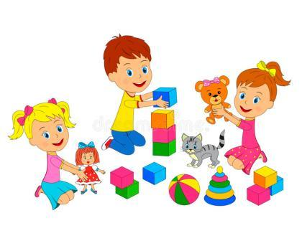

Игра 2. «Большой или маленький»
Ход игры: Логопед называет слова – предметы, а ребенок показывает руками, какой предмет (большой или маленький). Ребенка просим сделать ручки ладонями вместе (маленький), развести ручки в стороны (большой).
Слова для подстановки в игре: иголка, самолет, муравей, шкаф, конфета и т.п.
Игра 3. «Левый – правый»
Ребенок выполняет инструкцию на координацию движений:
Левой рукой прикрой правый глаз
Правую ногу вперед, а левую назад
Правой рукой возьмись за левый локоть и т.д.
Игра 4. «Сделай, что я скажу»
Выполнение сложных словесных инструкций с предметами. Найди… поставь в…, а потом переложи в…
Например, найди машину, поставь рядом с грузовиком, а мячик переложи в синий ящик.
Возьми карандаш, цвет которого начинается на звук [к], отдай тому, у кого имя начинается на этот звук, затем возьми в игровом уголке предмет на звук [к] и положи на стол.
В данной инструкции ребенку надо воспринять информацию, запомнить и выполнить. Ребенку с ОНР выполнить такую инструкцию очень сложно. Подобные задания помогают лучше воспринимать сведения об артикуляции звуков.
Игра 5. Сказка «Колобок»

Ход игры: внимательно слушай и заметь ошибки.  Логопед интересуется, знает ли малыш сказку Колобок.  - Да.  -Послушай, правильно я говорю: «Колобок залез на дерево». Есть такое в сказке?  - Нет.  -Колобок покатился по дорожке в лес.  -Есть такое в сказке? И т.д.  Этот прием можно использовать с другими сказками. | 

Игра 6. «Отгадай загадки» (обманные).
Зимой в берлоге видит сон  Лохматый, косолапый… слон? (медведь) | Быстрее всех от страха  Несётся… черепаха? (заяц)
По горной круче проходил  Обросший шерстью… крокодил? (козёл)  На дворе весна, капель  Расцвела сегодня ель. | В тёплой лужице своей  Громко квакал… муравей? (лягушонок)  Из-под снега виноград  Появился – был я рад.
С пальмы вниз,  На пальму снова  Ловко прыгает… корова? (обезьяна) | Фрукты хоботом берёт  Толстокожий… бегемот? (слон)

2. Сопоставление одинаковых звуковых комплексов по мелодике. Берем слова с правильно произносимыми звуками раннего онтогенеза, благодаря чему учим произнесению адекватному образцу. Тем самым получаем нормальное слухопроизносительное взаимодействие между восприятием звуков и их произношением, которое является одним из важнейших условий развития правильного произношения. И наконец, учим воспринимать мелодику и управлять ею, сохраняя нормативное произношение. В этом основной смысл упражнений данной ступени.
Игра 1. «Кто позвал тебя, узнай»
Цель: по голосу узнать, кто говорит.
Ребенок закрывает глаза, другой по команде логопеда говорит фразу, изменяя свой голос (как мышка, как медведь, как лиса, как заяц).
Например, дети превращаются в героев сказки «Под грибом» и произносят свои реплики, подражая сказочным героям, с разной интонацией.
Игра 2. «Поиграем в сказку»
Цель: внимательно слушай и догадайся, кто говорит?
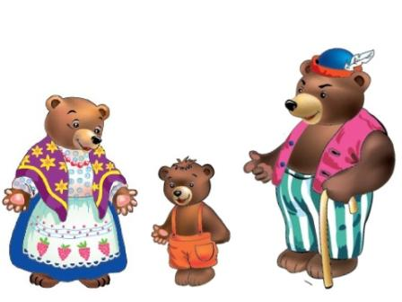
Взрослый изображает по очереди героев сказки «Три медведя», а ребенок угадывает. Михайло Иванович (низкий голос), Настасья Филипповна (голос средней высоты), Мишутка (высокий голос). А теперь ты загадывай мне, а я буду отгадывать.
Занятия включают вначале вербальный и невербальный материал. Основная задача данного этапа заключается в развитии у ребенка чувства ритма, которое позволит ему лучше усвоить правильное произношение слова. А педагог продолжает дальше работать с речью ребенка.
Далее применяются различные игры со сложными словами (3-4слогов), затем из 5-7 слогов, со стечением согласных звуков, повторяя за взрослым: вагоновожатый, водопроводчик, воспитательница и т.п.
3. Сопоставление слов
Ребенку пяти лет легче сопоставлять слова, чем слоги и звуки, потому что в сравнении слов, даже близких по звучанию, помогает их смысловая характеристика – возникающий в сознании чувственный образ. В этом основной смысл упражнений данной ступени.
Игра 1. «Выбери нужное слово – действие»
Упражнение учит различать и выбирать правильные глаголы, близкие по своему звуковому составу. В подобных упражнениях не должно быть трудных звуков.
Цель: различение на слух слов, похожих по звучанию
Девочка сок пьет или бьет?
Папа конфету дает или поет?
Мальчик мячик кивает или кидает?
Папа яму копает или купает?
Мама мальчика купает или катает?
У детей в нашей группе нет чувства рифмы, а фонематическое восприятие напрямую связано с чувством рифмы. Они плохо и долго учат стихи наизусть. Найти слово, похожее, еще труднее для них.
Игра 2. «Покажи, не ошибись»
Ход: покажи пальчиком картинку и назови. Логопед дает ребенку картинку.

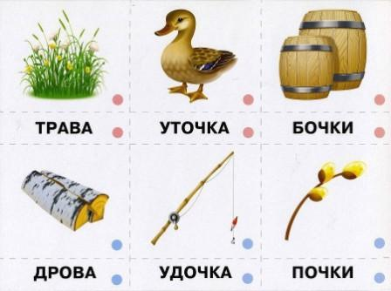

Игра 3. «Подскажи словечко»
Цель: сопоставление слов и нахождение подобных.
Дом, ком, бегемот, кубик, конфета, тюбик, газета, монета, поворот. Игра проводится без зрительной опоры.
Игра 4. «Покажи картинку»
Цель: выбрать лишнее слово из четырех предложенных логопедом, с опорой на картинки. Это еще один непростой прием для детей с ОНР. Картинки служат зрительной опорой для ребенка.

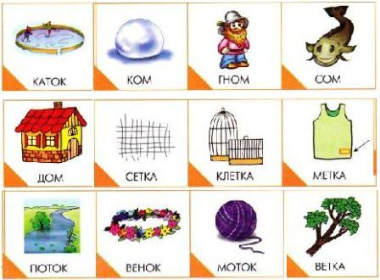

Игра 5. «Кому нужно дать такое лекарство»
Ход игры: превратись в доктора Айболита и дай лекарство «больному»
Негрубин -
Улыбакс -
Аккуратин -
Страхостоп -
Вырастон -
Незабытон –
Игра 6. «Поймай похожие слова»
Цель: повторение похожих слов.
Ход игры. Ребенок подбирает подобное по звучанию слово-действие:
Кивает – кивает – зевает – кидает;
Задевает – обнимает - задевает; зовёт – кладет – зовёт. И т.д.
Игра 7. «Похоже - не похоже»
Ход игры. Из каждых четырех названных взрослым слов, выбери слово, которое по звуковому составу не похоже на остальные три:
Мак – бак – так - банан
Сом – ком – индюк - дом
Лимон – вагон – кот - бутон
Мак – бак – веник - рак
Совок – гном – венок - каток
Пятка – ватка – лимон - кадка
Ветка – диван – клетка – сетка и т.п.
Игра 8. «Поэт»
Цель: выбор недостающего слова по рифме.
Влад надел большую шляпу, чтоб похожим быть на …(папу, дедущку, дядю)
Шепчет ночью мне на ушко сказки разные… (кадушка, подушка, лягушка)
Без ключа, ты мне поверь, не откроешь эту… (дверь, книгу, шкаф).
Две сестрички, две лисички отыскали где-то…(газету, спички, конфеты)
Игра 9. «Что растет в саду у принцессы»?

Цель: сопоставление сложных слов.  У принцессы в сказочном королевстве растут огурбузы, помидыни, чеслук, баклачок, маркофель. Может, узнаешь знакомые слова в слове: маркофель? | 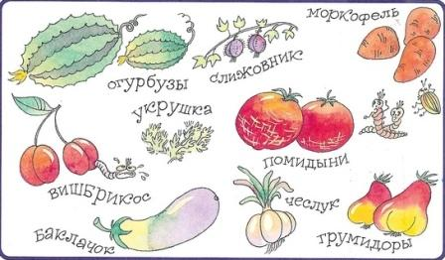

Игра 11. «На что похоже»
Цель: подбор к имени ребенка похожее по звучанию растение.
Петр – петрушка
Фёкла - свёкла
Георгий - георгин
Ирина - ирисы
Василий – василек
4. Сопоставление слогов
Слоги лишены предметного смысла. Однако, воспринимаются легче, чем отдельные звуки речи (помогают гласные). Основной смысл данного этапа – 3-4 приема, не более.
Игра 1. «Одинаковые или разные»
Ход игры. Логопед на ушко ребенку говорит слог «да». Ребенок громко повторяет этот слог за логопедом,
- Любишь мороженое?
- Да
- Любишь мультфильмы?
- Да
- Договорились?
- Да
Я говорю «да», а ты?
- Да
Я говорю «та», а ты?
- Да
- Я говорю «га», а ты?
Игра 2. «Слушаем гусей» (с пальчиковой куклой «гусь»)
Цель: повторить слоги.
-га - га - га
-га - да - га
-да - ба - га
-га - та - га
Игра 3. «Два попугая»
Цель: повторение слоговых рядов со следующими приемами:
а) с общим согласным звуком и с разными гласными звуками
Та - то - ту
Ма - мы – мо
б) с общим гласным звуком и разными согласными звуками
та - па - ка
ва - да - га
в) с твердыми и мягкими согласными
ма - мя - ма
па - пи - пя
г) с разными согласными и разными гласными звуками (самое трудное задание для ребенка с ОНР)
ту - ма - по
вы - ку - ба
5. Сопоставление звуков речи
Сопоставление звуков - самая сложная ступень в развитии фонематического восприятия. Различия между некоторыми из них лежат «на грани чувствительности». У детей нашей группы, имеющих диагноз ПМПК стертая форма дизартрии, оно не развито.
Сначала берем звуки, правильно произносимые ребенком, потому что их различение начинается на акустическом уровне, однако вслед за акустической дифференцировкой включается артикуляция и, наконец, процесс дифференцировки завершается акустическим различением. Об этом читаем у Д.Б. Эльконина, Н.Х Швачкина, С.Н.Ржевкина.
Развитие фонематического слуха начинается со слуховой дифференцировки далёких звуков (например, согласных - гласных), затем переходит к различению тончайших нюансов звуков (глухие - звонкие или твердые – мягкие согласные). Восприятие нюансов последних звуков, побуждает ребёнка «заострить» слуховое восприятие и «руководствоваться слухом и только слухом», так как артикуляция их схожа. Итак, ребёнок начинает с акустической дифференцировки звуков, затем подключается артикуляция и, следующим этапом является, процесс дифференцировки, а завершается акустическим различением согласных (Д. Б. Эльконин, Н. Х. Швачкин).
В качестве вспомогательного средства (при затруднениях) используем зрительные и жестовые символы. Начинаем коррекцию с помощью символов гласных звуков речи.
Игра 1. «Громкое эхо»
Цель: повторение сочетаний гласных звуков.
Очень важно научить детей произносить гласные звуки с открытым ртом. При произнесении звуков [А] [И][ Ы] [Э] следить, чтобы было видно зубы, а при произнесении звуков [О] , [У] губы держать сильно вытянутыми вперед. Практика показывает, если ребенок научится четко произносить гласные звуки, артикуляция в словах станет более понятной.

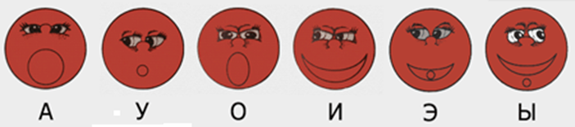

Гласные звуки уточняют разборчивость речи, темп, мелодико-интонационную окраску.

Ауои | Оиээу | Уиоа | Уэоаы | Иыэаоу
Появляется навык самоконтроля. Модулируя голосом по высоте и силе гласные звуки, удается передать эмоциональный компонент речи.
Согласные несут семантическую нагрузку.
Игра 2. «Ушки на макушке»
Ход игры: подними картинку «молоточек», когда услышишь этот звук.
А, б, ттт, к, ттт, у, к, ттт.
Игра 2. «Найди свой домик»
Цель: нужно правильно занять «домик» (стульчик) с символом звука, который произносит логопед: ввв, ххх, щщщ, ттт.
Игра 3. «Кто звенит, кто свистит»

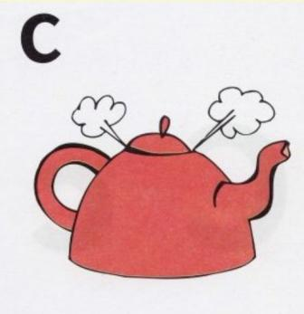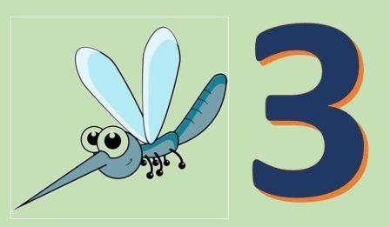
Цель: по картинке «символу» назвать звук: чайник – свистит, комар – звенит
Ход игры: логопед показывает картинку – символ звука, а ребенок произносит звук.
Игра 4. «Помоги зайчику перейти через болото».
Цель: оказание помощи бедному зверьку в трудной ситуации.
Ход игры: ребенок услышал заданный взрослым звук и «поймал» его – хлопнул в ладоши. При правильных хлопках детей зайчик «перепрыгивает» с кубика на кубик (кочки).
Бывает так, что фонематическое восприятие нарушено незначительно. Можно приступить к его оттачиванию в процессе вызывания фонемы. Но приступать можно только до артикуляционной настройки, чтобы задать цель (образец), дать ребенку время сфокусироваться на звуке логопеда, услышать и выделить среди прочих звуков, в этом хорошо помогает прием - символ звука.
Символ звука [с] - «насос».

 | Дает ребенку в руки карточку с символом звука и предлагает слушать.  Называет изолированный звук и фиксирует его символом  Называет слова, выделяя вызываемый звук: сссад, сссобака и т.д.  -Слышишь наш звук «насос»?  -Да.  Говорит «деревья».  - Есть наш звук?  -Нет.  Игра «Подними руку, когда услышишь звук «насос»  Игра «Поэт». Произносит рифмовки, слова, выделяя вызываемый звук  Проговаривает рассказы с акцентом на вызываемый звук.
Лучше логопеду до вызывания звука [с] у малыша, его не называть, а показывать и называть символ звука, ведь ребенок привык называть звук так, как его называет. Он свой дефект не замечает.
Если логопед поставил задачу вызвать звук [ш], а не настроил звучание, ребенок не получит цель. Он не знает к чему ему стремиться. Как будет ориентироваться логопед при вызывании этого звука? Он должен ориентироваться на звучание, которое ребенок выдает. Если логопед не задает цель ребенку, т.е. эталон правильного произнесения звука, то долго не получится нормативный звук у ребенка.
Фонематическое восприятие – это интеллектуальная деятельность, слишком сложная для детей с ОНР, надо ребенку внимательно вслушиваться в звучание, что сопряжено с большими усилиями.
III. Заключение
В данной методической разработке представлен опыт работы учителя-логопеда по одной из очень важных проблем в логопедии – развитие фонематического восприятия.
Представлены различные точки зрения ученых логопедов, педагогов - практиков, а также изложена личная точка зрения, которая выражается в том, что достичь положительных результатов в коррекции можно только широко применяя игровые технологии. Игры мотивируют ребенка, вызывают интерес, увлекают и позволяют учить без принуждения, что позволяет каждому дошкольнику успешно усвоить образовательную программу.
Такой подход более правильный, так как игра, являясь ведущим видом деятельности ребенка, обогащает и развивает личность, применяется на коррекционных занятиях в постоянном режиме, что помогает получить положительный результат в коррекции речи.
Библиографический список
1. Федеральный государственный образовательный стандарт дошкольного образования. Приказ министерства образования и науки Российской Федерации от 17октября 2013г. №1155 «Об утверждении федерального государственного образовательного стандарта дошкольного образования.
2. Гвоздев, А. Н. Вопросы изучения детской речи / А. Н. Гвоздев. – Санкт-Петербург: ДЕТСТВО-ПРЕСС, 2011. – 160 с.
3. Лалаева, Р. И. Теория речевой деятельности / Р. И. Лалаева, Е. А. Логинова, Т. А. Титова ; Рос. гос. пед. ун-т им. А. И. Герцена. – Санкт- Петербург: Изд-во РГПУ, 2000. – 413 с.
4. Левина, Р. Е. Особенности акустического восприятия у детей с речевыми нарушениями / Р. Е. Левина // Развитие психики в условиях сенсомоторных дефектов. – Москва, 1986. – С. 302-308.
5. Миронова Н. М. Развиваем фонематическое восприятие у детей старшей логопедической группы. М., Издательство Гном, 2019.
6. Логопедия: учеб. для студентов вузов / Л. С. Волкова, Р. И. Лалаева, Е. М. Мастюкова; под ред. Л. С. Волковой. – Москва: ВЛАДОС, 2006. – 703 с.
7. Лурия, А. Р. Язык и сознание / А. Р. Лурия. – Москва: Изд-во МГУ, 1988. – 314 8. Нищева Н.В. Современная система коррекционной работы в группе компенсирующей направленности для детей с общим недоразвитием речи с 3 до 7 лет. СПб: ДЕТСТВО-ПРЕСС, 2018.- 543с.
9. Нищева Н.В. Развитие фонематических процессов и навыков звукового анализа и синтеза у старших дошкольников - СПб: ООО «Издательство «ДЕТСТВО ПРЕСС», 2019.- 245с.

10. Ткаченко Т.А. Учим говорить правильно. Система коррекции общего недоразвития речи у детей 5 лет. Пособие для воспитателей, логопедов и родителей. - М.: «Издательство ГНОМ и Д», 2012. — (Практическая логопедия)
11. Швачкин Н.Х. Развитие фонематического восприятия у детей раннего возраста - Москва: Академия, 2015. – 160 с.
12. Эльконин, Д. Б. Развитие устной и письменной речи учащихся / Д. Б. Эльконин. – Москва: ИНТОР, 2008. – 112 с.
Образовательные порталы
http://www.gramota.ru
http://www.ucheba.com
https://pedsovet.org/publikatsii/logopediya-
https://logopedprofiportal.ru/

